УДК 688 Жидкова Н.С.
группа – КТ/маг.–14, ФСГО,
Краснодарский государственный институт культуры
г. Краснодар, ул. им. 40-летия Победы, 33
nata.rasulova.1987@mail.ru
Научный руководитель:
Гребенюк М.Н.,
кандидат культурологии, доцент
Краснодарского государственного
института культуры

РАСЦВЕТ ОРНАМЕНТАЛЬНОГО ИСКУССТВА ТЮБЕТЕЕК

АННОТАЦИЯ: в статье раскрыто смысловое значение нескольких знаков, символов вышитых на национальном головном уборе – тюбетейке. Прослеживается генезис орнамента, широкое распространение и популярность тюбетеек.
КЛЮЧЕВЫЕ СЛОВА: Узбекистан, вышивка, культура, орнамент, тюбетейка, национальный головной убор.

Jidkova N.S.
group – the KT/mag.-14,
faculty of social arts education,
Krasnodar state institute of culture,
Krasnodar, 40 years of the Victory St., 33
nata.rasulova.1987@mail.ru
Research supervisor:
Grebenyuk M.N.,
candidate of cultural science, associate professor
The Krasnodar state institute of culture

THE FLOWERING ORNAMENTAL ART SKULLCAPS
SUMMARY: the article reveals the meaning of a few characters – characters embroidered on the national headdress – skullcap. It traced the genesis of the ornament, and the widespread popularity of skullcaps.
KEYWORDS: Uzbekistan, embroidery, culture, decoration, skullcap, national headdress.

Наибольшего расцвета, как действительно массовая отрасль орнаментального искусства, в наши дни достигло искусство орнаментации тюбетеек, являющихся важной деталью национального узбекского костюма. Это искусство двигается вперед усилиями многих тысяч женщин и девушек-вышивальщиц, как наиболее популярная массовая форма народной художественной самодеятельности.
Тюбетейка в наши дни приобретает исключительную популярность. Если раньше тюбетейка была преимущественно головным убором мужского населения Узбекистана, то после Великой Октябрьской революции она повсеместно вошла и в женский, и в девичий костюм. Большой спрос на вышитую тюбетейку создал условия для превращения этой отрасли прикладного искусства в развитый промысел, вызвал появление профессиональных мастериц и повел к усовершенствованию их мастерства.
Содержание бытующих сейчас орнаментальных мотивов необычайно разнообразно. Наряду с традиционными излюбленными мотивами, в узорах тюбетеек разрабатывается новая тематика.
В дореволюционное время форма, колорит и орнаментация тюбетейки были специфичны для каждой этнической или локальной группы и являлись традиционной отличительной чертой костюма. В каждом районе сложился свой собственный стиль, имелись свои орнаментальные мотивы; развитие искусства оформления тюбетейки тормозилось рамками исстари установившихся для каждого района традиций.
В тюбетейках нашло отражение и другое заимствование из русского вышивального искусства – вышивание тенями, т.е. различными оттенками одного цвета, создающими как бы игру светотени и некоторое впечатление объемности. Эти новые линии, обогатившие местное декоративное искусство, развили ташкентские вышивальщицы, которые создали новый тип тюбетейки, вышитой тенями – крестом или гладью.
Небывалому расцвету искусства орнаментации тюбетейки способствовало также расширение сферы применения этого головного убора после того, как он вошел и в женский костюм, а также то исключительное внимание, которое уделяет тюбетейке народ.
В старину она не играла в костюме такой роли, как сейчас: носимая только мужчинами, костюм которых всегда включает в себя меньше художественно оформленных деталей, она была к тому же наполовину скрыта в складках обязательной для мусульман чалмы. После того, как чалма почти исчезла из быта, тюбетейка приобрела первостепенное значение в облике и мужского костюма. Важную роль играет тюбетейка как основной, обычно единственный, головной убор молодых женщин и девушек.
Изучение истории развития этого искусства представляет большой интерес, так как в этом быстро развивающемся искусстве наиболее полно и ярко отразились все основные моменты формирования прикладных искусств в Узбекистане за советский период [2, с. 149].
За советское время в истории этого искусства можно выделить два этапа, ясно прослеживающихся и в других областях прикладного искусства. Первый характеризуется сохранением и развитием местных типов тюбетейки, которая в местных вариантах продолжала оставаться отличительной чертой костюма отдельных районов. Длительность этого периода в разных местах была различна. В одних он продолжался до середины 30-х годов, в других – не закончился до сих пор [2, c.150].
Черты, характеризующие второй этап, порождены процессом формирования национальной социалистической культуры, установлением прочных хозяйственных и культурных связей между отдельными районами Узбекистана.
Наряду с процессом сложения общенациональных стилей и форм, характерным для этого второго этапа является обогащение узбекского национального искусства достижениями орнаментального искусства других братских народов. Однако заимствованные у других народов приемы и орнаментальные мотивы подвергаются глубокой творческой переработке в национальном стиле и не нарушают общего облика узбекской вышитой тюбетейки.
В современном искусстве орнаментации тюбетейки черты, порожденные этими новыми явлениями, сочетаются с элементами, непосредственно связанными с местными локальными художественными традициями, без выяснения которых генезис стилей и мотивов орнамента современных тюбетеек не может быть понят.
Чтобы разобраться во всем многообразии форм узбекской тюбетейки, необходимо уяснить их типологию, определить черты, характеризующие локальные стили, и попытаться выяснить их происхождение.
Среди местных, локальных форм тюбетеек, которые исстари бытовали в различных районах Узбекистана, можно выделить несколько крупных групп. В основе каждой группы лежат общие стилевые особенности, общие мотивы орнамента и общее понимание их семантики, несмотря на наличие в отдельных разновидностях каждого типа очень резких иногда местных отличий.
Одна из таких крупных типологических групп – это тюбетейки, орнамент которых состоит из отдельных элементов, обычно четырех, помещаемых на донышке тюбетейки и ничем не связанных между собой. В отношении колорита общей чертой их является противопоставление темного фона светлому, иногда чисто белому узору (Рис. 1).
Наиболее четко черты этого стиля выявляются в тюбетейке Чуста, которая характеризуется черным фоном и белым узором в виде четырех стручков красного перца – «калампур». Типичным для тюбетеек этого рода является отсутствие перекрещивающихся на макушке линий, делящих тюбетейку на четыре сектора и вместе с тем связывающих все четыре элемента в одно композиционное целое. Для этой группы характерно также противопоставление донышка околышу, что подчеркивается особым орнаментом, идущим вдоль околыша (на чустских тюбетейках – в виде ряда арочек). [1, с. 302–305].
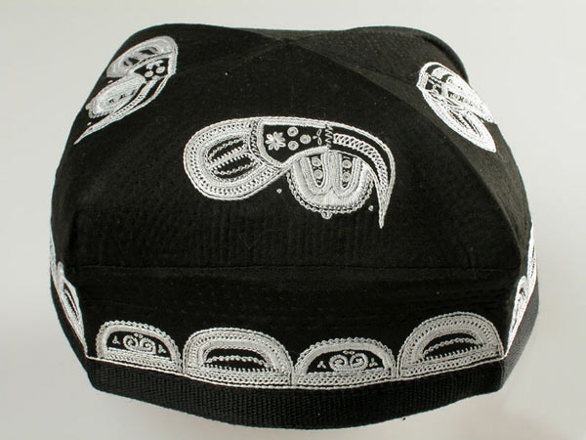
Рисунок 1. Тюбетейка «тус-тупи».
Как показало исследование генезиса орнамента в виде стручка красного перца, он восходит к изображению птицы, которое, потеряв в результате многовекового процесса стилизации ножки и голову, слилось с изображением стручка красного перца или миндаля. Так этот мотив понимается в настоящее время. Варианты этого узора были распространены в традиционной орнаментике различных районов Узбекистана.
Понимание этого узора, как изображения птицы, при утрате им всякого внешнего сходства с ней, до сих пор еще не забыто. Общей композицией их орнамента, является то, что птички помещаются на донышке тюбетейки таким образом, что их ножки, обращены к центру донышка, так что при надевании тюбетейки на голову птички оказываются перевернутыми.
Эта черта, роднящая самаркандский, ургутский, чустский, кокандский и отчасти ташкентский варианты мотива, коренным образом отличается от изображающих птицу узоров тюбетеек северного Таджикистана, относимых нами ко второму типу.
Родиной этого второго типа, получившего широчайшее распространение, явились районы северного Таджикистана.
Характерным для тюбетеек этого типа является яркий, многокрасочный орнамент, имеющий вид цветущего кустика; фон, зашитый либо сплошь, либо точками, образующими клеточки; черная узенькая оторочка, которая делается обычно из черного бархата, выгодно оттеняющего яркую мажорность общего колорита.
На тюбетейках второго типа также нередко встречаются изображения птицы, но они в корне отличаются от того сильно орнаментализованного изображения, которое так характерно для тюбетеек первого типа. Здесь не столько орнамент с его ритмичностью, проработанностью каждой линии и условностью, сколько свободное рисование, красочная миниатюра, выполненная техникой вышивки. Птицы, с ясными признаками их породы, подчеркиваемой в названиях узоров («буль-буль» – соловей, «тоус» – павлин), изображены в естественной обстановке – среди зелени или сидящими на кустах, в окружении растительности. (Рис. 2, 3)
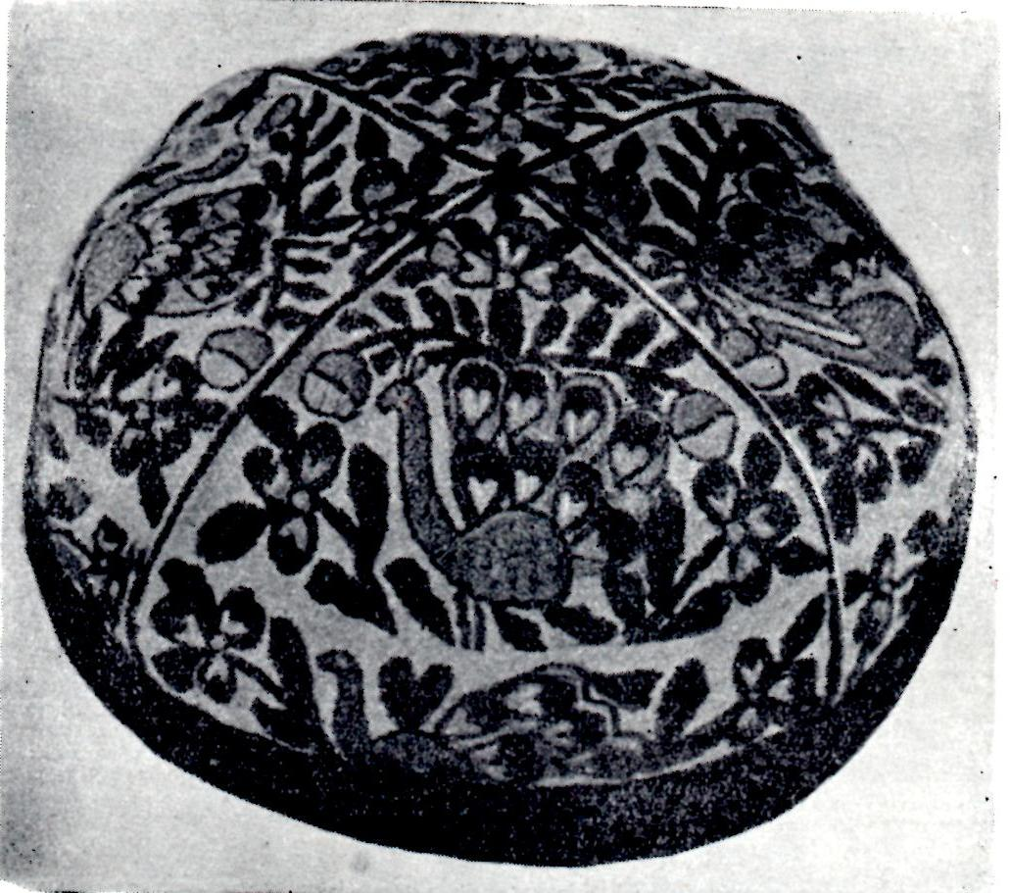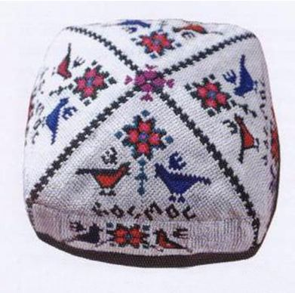
Рисунок 2. Тюбетейка с узором «павлин». Рисунок 3. Тюбетейка с узором «буль-буль».
Многокрасочность тюбетеек этого типа дает полную возможность украшать их живописно, приближаясь к краскам живой природы. В тюбетейках второго типа фигурки птиц, так же как и вся композиция в целом, поражают своим разнообразием.
Третьим типом узбекских тюбетеек является так называемая ковровая тюбетейка Шахрисябза и Китаба. Она характеризуется своеобразной формой, в виде конуса, ярким, многоцветным узором, состоящим из сочетания множества орнаментальных мотивов. Шахрисябзская тюбетейка резко отличается от других типов и по технике. Она шьется швом ирокы (крест и полукрест), и по своему художественному облику не имеет ничего общего с вышиваемой тем же швом тюбетейкой Ташкента. (Рис. 4)
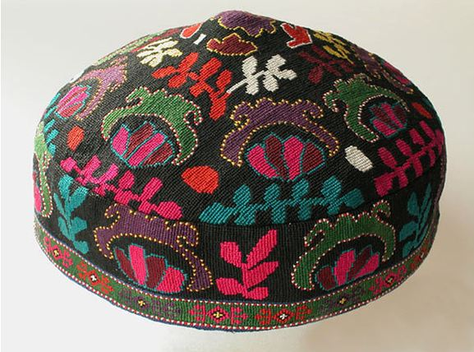
Рисунок 4. Тюбетейка, вышитая крестом «ирокы».
Этот покрой неудобен для орнаментации тюбетейки вышивкой. Все поле тюбетейки равномерно и густо покрывается узорами, обычно окаймленными пестрой линией, которая очерчивает контуры узоров, а весь фон между ними зашивается одним цветом, в наши дни чаще всего черным [5, с. 16].
Четвертым типом можно считать тюбетейки, орнаментированные техникой «пильта-дузи». Эта техника заключается в обшивании гладью тех ребер, которые получаются на тюбетейке от вставления между верхом и подкладкой, по линиям стежки, скрученных полосок бумаги или, в старину – фитильков ваты (пильта).
По своему виду и технике вышивка пильта-дузи напоминает орнаментированные цыновки. Стиль орнаментации этих тюбетеек отличается своеобразием. Вследствие того, что их узор приходится подчинять направлению стежки, идущей от краев донышка к центру, в узорах преобладают прямые линии и некоторая угловатость, сообщающие им примитивный характер. Некоторые узоры чрезвычайно напоминают примитивно изображенную человеческую фигуру. (Рис. 5)
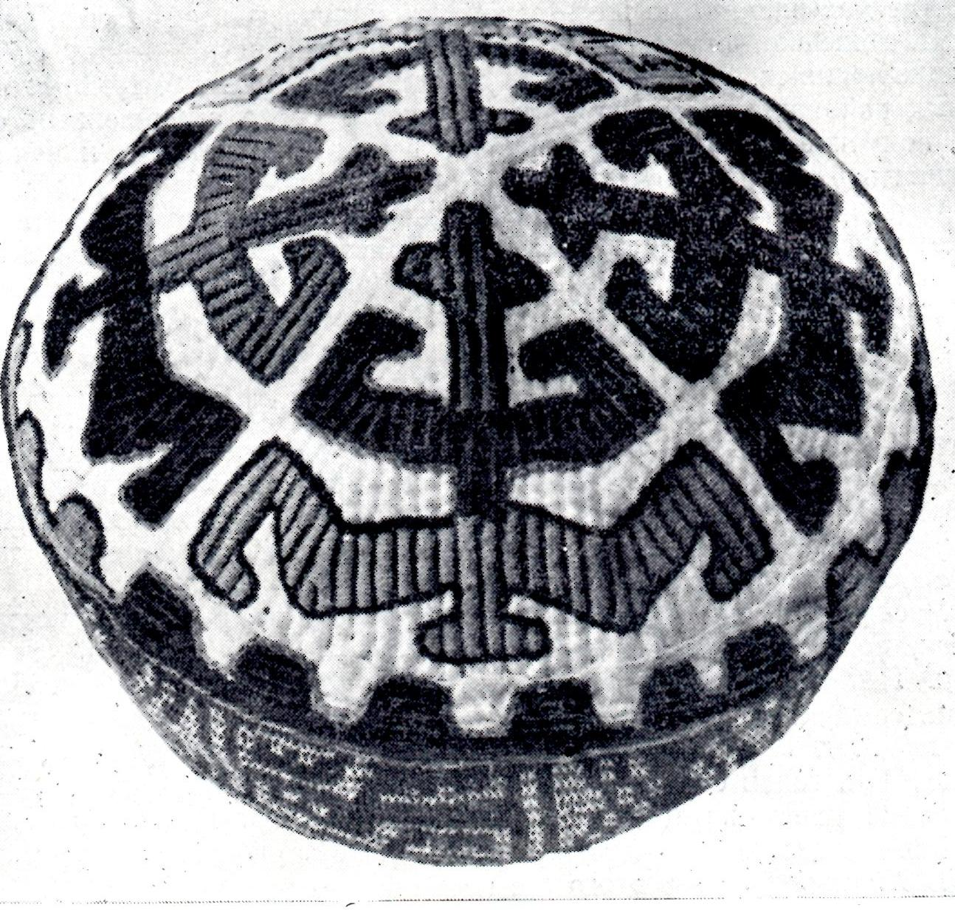
Рисунок 5. Тюбетейка «пильта-дузи».
Колорит этих тюбетеек определяется сочетанием белого, черного, красного и желтого или красного, желтого, фиолетового и белого цветов. Иногда красно-черные узоры идут по белому фону.
В композиции узора этих тюбетеек преобладает членение по вертикали, чаще же это деление получается вследствие помещения на донышке четырех одинаковых крупных фигур, между собой не объединяющихся.
Распространившись за пределы своей родины, два первых типа тюбетеек, превратившихся в общенациональные, не остались неизменными. Так, вследствие привычки к более яркой расцветке головного убора, самаркандцы не удовлетворились изящной строгостью чустской тюбетейки. В ее белый узор, расположенный по черному фону, стали вводить малиновый и зеленый цвета, которыми делались две крошечные, ювелирно тонкие, увенчанные цветочками веточки, помещаемые внутри белого перца.
В Андижане распространились тюбетейки с чисто белым орнаментом, вышитым по зеленому шелку, в Ташкенте – по черному, темно-зеленому или темно-синему бархату. Однако эти нововведения, не удовлетворяют современных ее ценителей. Строгая графическая тюбетейка по-прежнему ценится выше, считается наиболее элегантной и имеет наибольшее распространение. [4, с. 6–8].

Весьма заметно прослеживается постепенное обогащение и интенсификация колорита. Он складывается сейчас из ярких, сочных тонов, многие из которых вводятся в двух оттенках – светлом и темном или холодном и теплом.
В 20-х годах Ташкент переживает процесс непрекращающегося роста и бурного культурного развития, которое нашло отражение и в области орнаментации национального головного убора. Здесь разрабатываются и отсюда распространяются по другим областям Узбекистана многообразные художественные стили, новая техника, новые вышивальные приемы.
К началу 50-х годов особую популярность и широкое распространение получила разработанная также в Ташкенте тюбетейка, шитая крестом, узор которой имеет несомненную связь с русской вышивкой крестом. Его освоение и распространение является одним из ярких примеров влияния на узбекскую культуру культуры русской, осваиваемой и творчески перерабатываемой не только узбекскими учеными, литераторами и профессиональными художниками, но и широкими кругами вышивальщиц, использующих при разработке высокохудожественных образцов национального прикладного искусства достижения русской орнаментики, обогащающей традиционное искусство Узбекистана. (Рис. 6).
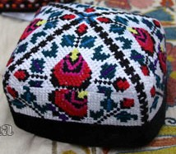
Рисунок 6. Тюбетейка с узором «роза».
Интересны тюбетейки, шитые по бархату бисером. Они, несомненно, имеют генетическую связь с татарской вышивкой бисером и жемчугом, однако, появившись в Ташкенте как одна из разновидностей тюбетейки, уже давно получили свой местный стиль. Из них наибольшей популярностью пользуются тюбетейки, шитые молочно-белым бисером, имитирующим жемчуг. Среди узоров тюбетеек, шитых бисером, особый интерес представляет узор, изображающий виноградную гроздь или ягоду тутовника.
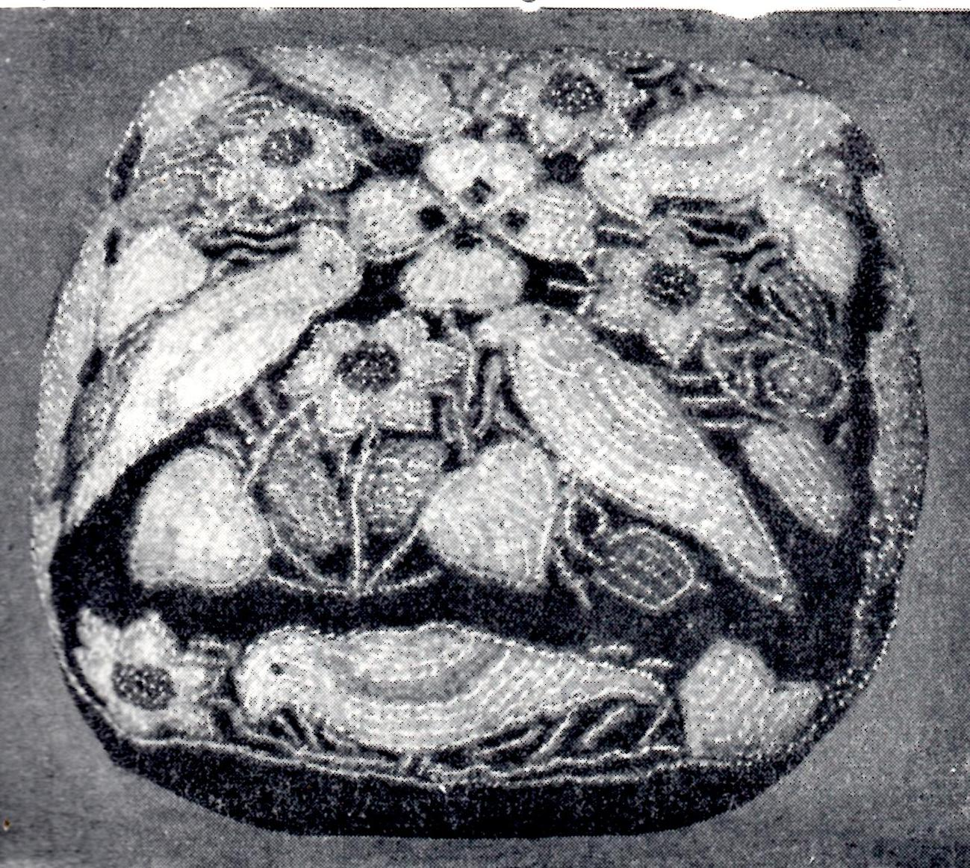
Рисунок 7. Тюбетейка, вышитая бисером
Для разработки стиля и техники вышивания описываемых тюбетеек – разнообразных и сложных по своему узору и богатых по колориту, строящихся не только на принципах декоративного контраста, но и на тонком сочетании близких оттенков и дополнительных цветов, – необходима большая художественная культура, основанная на владении традициями народного декоративного искусства.
Описанные выше разновидности украшаемого узбекского национального головного убора – тюбетейки, – далеко не исчерпывают все их многообразие. Я остановилась на наиболее типичных и распространенных, наилучшим образом характеризующих современное состояние этой отрасли вышивального искусства. В ней с исключительной силой сказался тот расцвет творческих сил, который обусловлен ростом культурного уровня народа. [3, с. 10–18].

Список используемой литературы:
1. Древние черты в формах головных уборов народов Средней Азии. — Среднеазиатский этнографический сборник, I (Тр. Ин-та этнографии АН СССР им. Н. Н. Миклухо-Маклая, Т. XXI). М., 1954, с. 299-353.
2. Морозова, А.С, Авдеева, Н.А, Махкамова, С.М. Ташкент Издательство литературы и искусства им. Гафура Гуляма 1979г. – с.236

3. Садыкова, Нафиса / Национальная одежда узбеков Бухары и Самарканда – Ташкент: «Шарк», 2006 с.32

4. Садыкова, Нафиса / Национальная одежда узбеков Хорезма XIX—XX вв. — Ташкент: «Шарк», 2007
5. Садыкова, Нафиса / Национальные головные уборы узбеков XIX-XX вв.

